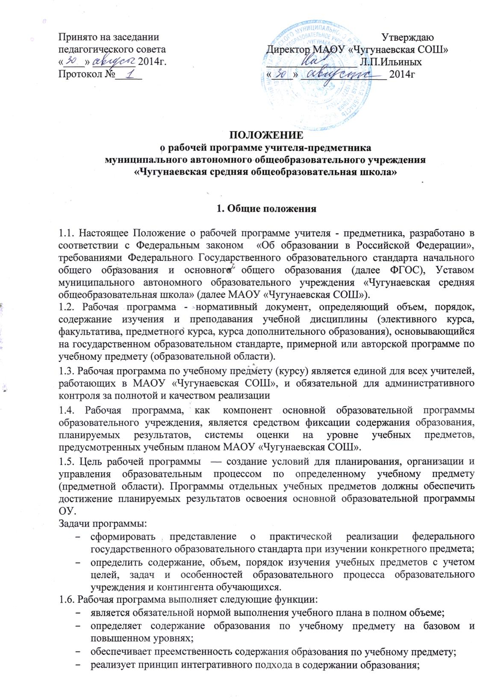

- включает модули регионального предметного содержания;
- создает условия для реализации системно-деятельностного подхода;
- обеспечивает достижение планируемых результатов каждым обучающимся.

2. Разработка рабочей программы
2.1. Разработка и утверждение рабочих программ относится к компетенции образовательного учреждения и реализуется им самостоятельно.
2.2. Рабочая программа разрабатывается учителем (группой учителей).
2.3. Рабочая программа составляются на учебный год или ступень обучения.
2.4. При составлении, согласовании и утверждении рабочей программы должно быть обеспечено ее соответствие следующим документам:
- федеральному государственному образовательному стандарту;
- примерной программе по учебному предмету (курсу) (или авторской программе, прошедшей экспертизу и апробацию);
- основной образовательной программе школы;
- учебному плану МАОУ «Чугунаевская СОШ»
- годовому календарному учебному графику
- учебно-методическому комплексу (учебникам).
2.5. Рабочая программа является основой для создания учителем календарно-тематического планирования на каждый учебный год.
2.6. Если в примерной программе не указано распределение часов по разделам и темам, а указано только общее количество часов, учитель в рабочей программе по предмету (курсу) распределяет часы по разделам и темам самостоятельно, ориентируясь на используемые учебно-методические комплекты и индивидуальные особенности обучающихся.
2.7. Рабочая программа является обязательным документом для административного контроля полного освоения содержания учебного предмета обучающимися и достижения ими планируемых результатов на базовом и повышенном уровнях.

3. Структура рабочей программы
3.1. Структура Программы является формой представления учебного предмета (курса) как целостной системы, отражающей внутреннюю логику организации учебно-методического материала, и включает в себя следующие элементы:
1). Титульный лист (Приложение 1)
Титульный лист – структурный элемент программы, представляющий сведения о названии учебного курса, предмета, дисциплины, с указанием класса, год составления программы; адресность (наименование образовательного учреждения в соответствии с Уставом, ФИО педагога, разработавшего и реализующего учебный курс), гриф утверждения директором школы с указанием даты и согласования программы руководителем ШМО и заместителя директора по УВР (в филиале МАОУ «Чугунаевская СОШ» - «ООШ села Канаш» согласование программы руководителем ШМО и директором филиала).
2). Пояснительная записка – структурный элемент программы, поясняющий актуальность изучения данного курса, цели, задачи, специфику, количество часов, отводимых на изучение согласно учебно-тематическому плану, формы контроля.
Пояснительная записка, включающая в себя:
- нормативно-правовые документы, на основании которых разработана рабочая программа;
- содержание тем учебного курса;
- требования к уровню подготовки учащихся, обучающихся по данной программе;
- критерии и нормы оценки результатов обучения;
3). Учебно-тематический план – структурный элемент программы, содержащий наименование темы, общее количество часов (в том числе на теоретические и практические занятия (Приложение 2);
4). Календарно-тематическое планирование учителя является приложением к рабочей программе, конкретизирует содержание тем, разделов. Календарно-тематическое планирование разрабатывается учителем на каждый учебный год в соответствии с рабочей программой. Календарно-тематическое планирование оформляется виде таблицы, обязательными элементами в данной таблице должны быть следующие колонки: наименование раздела и тема урока, дата урока (план и факт), результаты освоения учебного предмета. Остальные элементы таблицы учителя предметники разрабатывают в соответствии с особенностями своего предмета.
5). Перечень учебно-методического обеспечения (Приложение 3);
6). Лист коррекции и внесения изменений (Приложение 4)

4. Оформление рабочей программы.
4.1. Текст набирается в редакторе Word шрифтом Times New Roman, кегль 12-14, межстрочный интервал одинарный, выравнивание по ширине, листы формата А4. Таблицы вставляются непосредственно в текст.
Титульный лист считается первым, но не нумеруется, также как и листы приложения.

5. Рассмотрение и утверждение рабочей программы
5.1. Рабочая программа согласовывается заместителем директора по учебно-воспитательной работе (директором филиала) на предмет соответствия программы учебному плану общеобразовательного учреждения и требованиям ФГОС.
5.2. Рабочая программа рассматривается органом самоуправления - школьным методическим объединением учителей.
5.3. Решение органа самоуправления, «рекомендовать рабочую программу к утверждению», оформляется протоколом.
5.4. После согласования рабочую программу ежегодно до 01 сентября утверждает директор МАОУ «Чугунаевская» приказом, ставит гриф утверждения на титульном листе.
5.5. Все изменения, дополнения, вносимые педагогом в рабочую программу учебного предмета (курса) в течение учебного года, должны быть согласованы с администрацией МАОУ «Чугунаевская СОШ» и фиксироваться в листе коррекции и внесения изменений
5.6. Утвержденные рабочие программы учебных предметов (курсов) учебного плана являются составной частью основной образовательной программы школы, входят в обязательную нормативную локальную документацию образовательного учреждения и представляются органам управления образованием муниципального уровня, органам контроля и надзора в сфере образования, педагогическому коллективу, родительской общественности.
5.7. Рабочие программы, являющиеся авторскими, проходят дополнительно процедуру внутреннего и внешнего рецензирования. Внутреннее рецензирование проводится в общеобразовательном учреждении высококвалифицированными педагогами соответствующего учебного предмета, внешнее – муниципальным экспертным советом.
5.8. Администрация школы осуществляет контроль реализации рабочих программ в соответствии с планом внутришкольной работы.
5.9. Педагоги ОУ обеспечивают выполнение рабочей программы в полном объёме на основании квалификационных требований к должности «Учитель».

6. Компетенция и ответственность учителя.
6.1. К компетенции учителя относятся:
      - использование и совершенствование методик учебной деятельности и образовательных технологий, в том числе дистанционных образовательных технологий с применением информационных и телекоммуникационных технологий при опосредствованном (на расстоянии) или не полностью опосредованном взаимодействии обучающегося и учителя;
      - организация своей деятельности в соответствии с годовым календарным учебным графиком на текущий учебный год и правилами внутреннего распорядка общеобразовательного учреждения, иными локальными актами общеобразовательного учреждения;
      - осуществление текущего контроля успеваемости и промежуточной аттестации обучающихся;
      - отчетность о выполнении обучающимися практической части рабочих программ в соответствии с учебным планом на текущий учебный год и расписанием занятий.
6.2. Учитель несет ответственность за:
      - соответствие календарно-тематического планирования в рабочей программе с записями тем в классном журнале;
      - невыполнение функций, отнесенных к его компетенции;
      - реализацию обучающимися не в полном объеме общей и практической части рабочих программ в соответствии с учебным планом общеобразовательного учреждения на текущий учебный год и расписанием занятий;
      - качество знаний, умений и способов деятельности обучающихся по учебному курсу, предмету;
      - нарушение прав и свобод обучающихся во время реализации рабочих программ.

7. Контроль за реализацией рабочих программ.
Контроль за реализацией рабочих программ осуществляется в соответствии с планом внутришкольного контроля.

Приложение 1

«Согласовано»  Руководитель ШМО  __________ Н.Н. Каримова  Протокол от  «__» ___________ 20 | «Согласовано»  Заместитель директор по УВР  МАОУ «Чугунаевская СОШ»  ____________ Г.М. Яковлева  «__» ___________ 20 | «Утверждаю»  Директор  МАОУ «Чугунаевская СОШ»  ___________ Л.П. Ильиных  «__» ___________ 20

МУНИЦИПАЛЬНОЕ АВТОНОМНОЕ ОБЩЕОБРАЗОВАТЕЛЬНОЕ УЧРЕЖДЕНИЕ
«ЧУГУНАЕВСКАЯ СРЕДНЯЯ ОБЩЕОБРАЗОВАТЕЛЬНАЯ ШКОЛА»

Рабочая программа по _______
в _____ классе

Составила учитель ______________
Ф.И.О. учителя

п. Чугунаево
2014 - 2015 учебный год

Приложение 2

УЧЕБНО-ТЕМАТИЧЕСКИЙ ПЛАН

№ п.п. | Наименование разделов и тем | Количество часов на раздел | Контрольные работы | Проектные работы (по новым ФГОС) | Лабораторные
 | Итого

Приложение 3

УЧЕБНО-МЕТОДИЧЕСКОЕ ОБЕСПЕЧЕНИЕ

Класс | Учебники  (автор, год издания, издательство) | Методические материалы | Материалы для контроля

Приложение 4

ЛИСТ КОРРЕКЦИИ И ВНЕСЕНИЯ ИЗМЕНЕНИЙ

№ п\п | Вид изменения | № урока | Тема урока | Причины

